2024年3月5日是第61个全国学雷锋纪念日和第24个中国青年志愿者服务日。守护人民健康是医保人的初心和使命，为进一步提高群众对医疗保险政策的知晓率，南浔区医保局携手南浔区中医院走进祜村村，共同开展了医保政策宣传暨健康义诊活动，为祜村村村民送去健康与温暖。

医保宣传“零距离”
活动现场，南浔区政务服务中心医保窗口工作人员通过“面对面”解答、“手把手”指导的方式，对村民最关心的手机医保码获取、跨省异地就医等相关医保政策进行了耐心细致地解答，认真听取了意见和建议，得到了村民的一致好评。
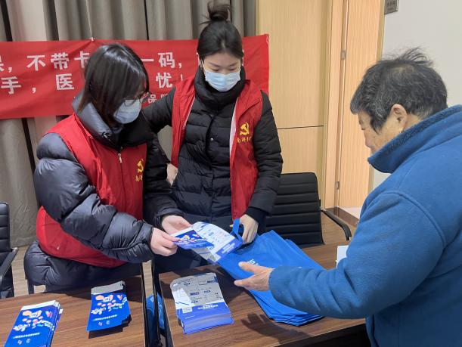
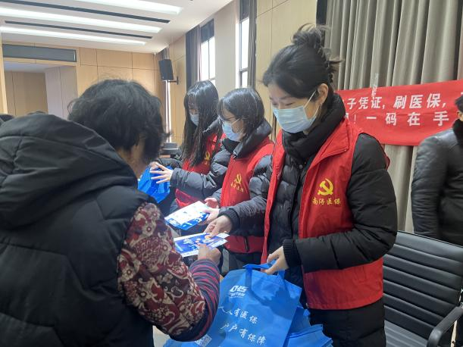

健康义诊“暖民心”
南浔区中医院内科、外科、骨科及康复科等多位医生为前来咨询的群众答疑解惑，并为群众免费量血压、测血糖。针对常见病、多发病进行了健康保健知识的普及，通过宣传健康理念，为村民提供便捷、优质、有效的健康生活指导。

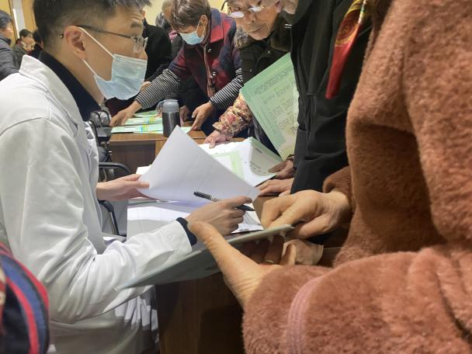
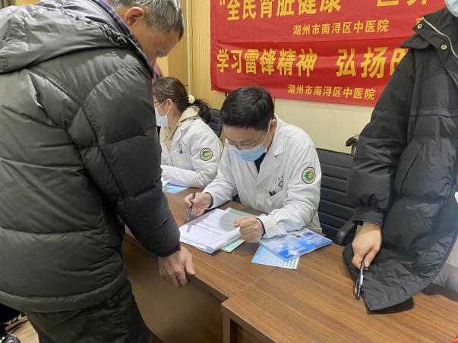

本次活动，共发放医保政策宣传册100余份，为60多民村民进行了免费检查及义诊服务，通过面对面交流的方式，进一步扩大医保政策社会覆盖面和群众知晓度，实实在在地把医疗服务送到了老百姓身边，积极营造“人人参与医保、人人共享医保、人人满意医保”的良好氛围。

